Tillsynsbegäran – information om höga naturvärden i avverkningsanmälan A 9518-2026 i Gotlands kommun
Denna tillsynsbegäran behandlar höga naturvärden i avverkningsanmälan A 9518-2026 i Gotlands kommun som inkom 2026-02-18 och omfattar 6,2 ha.
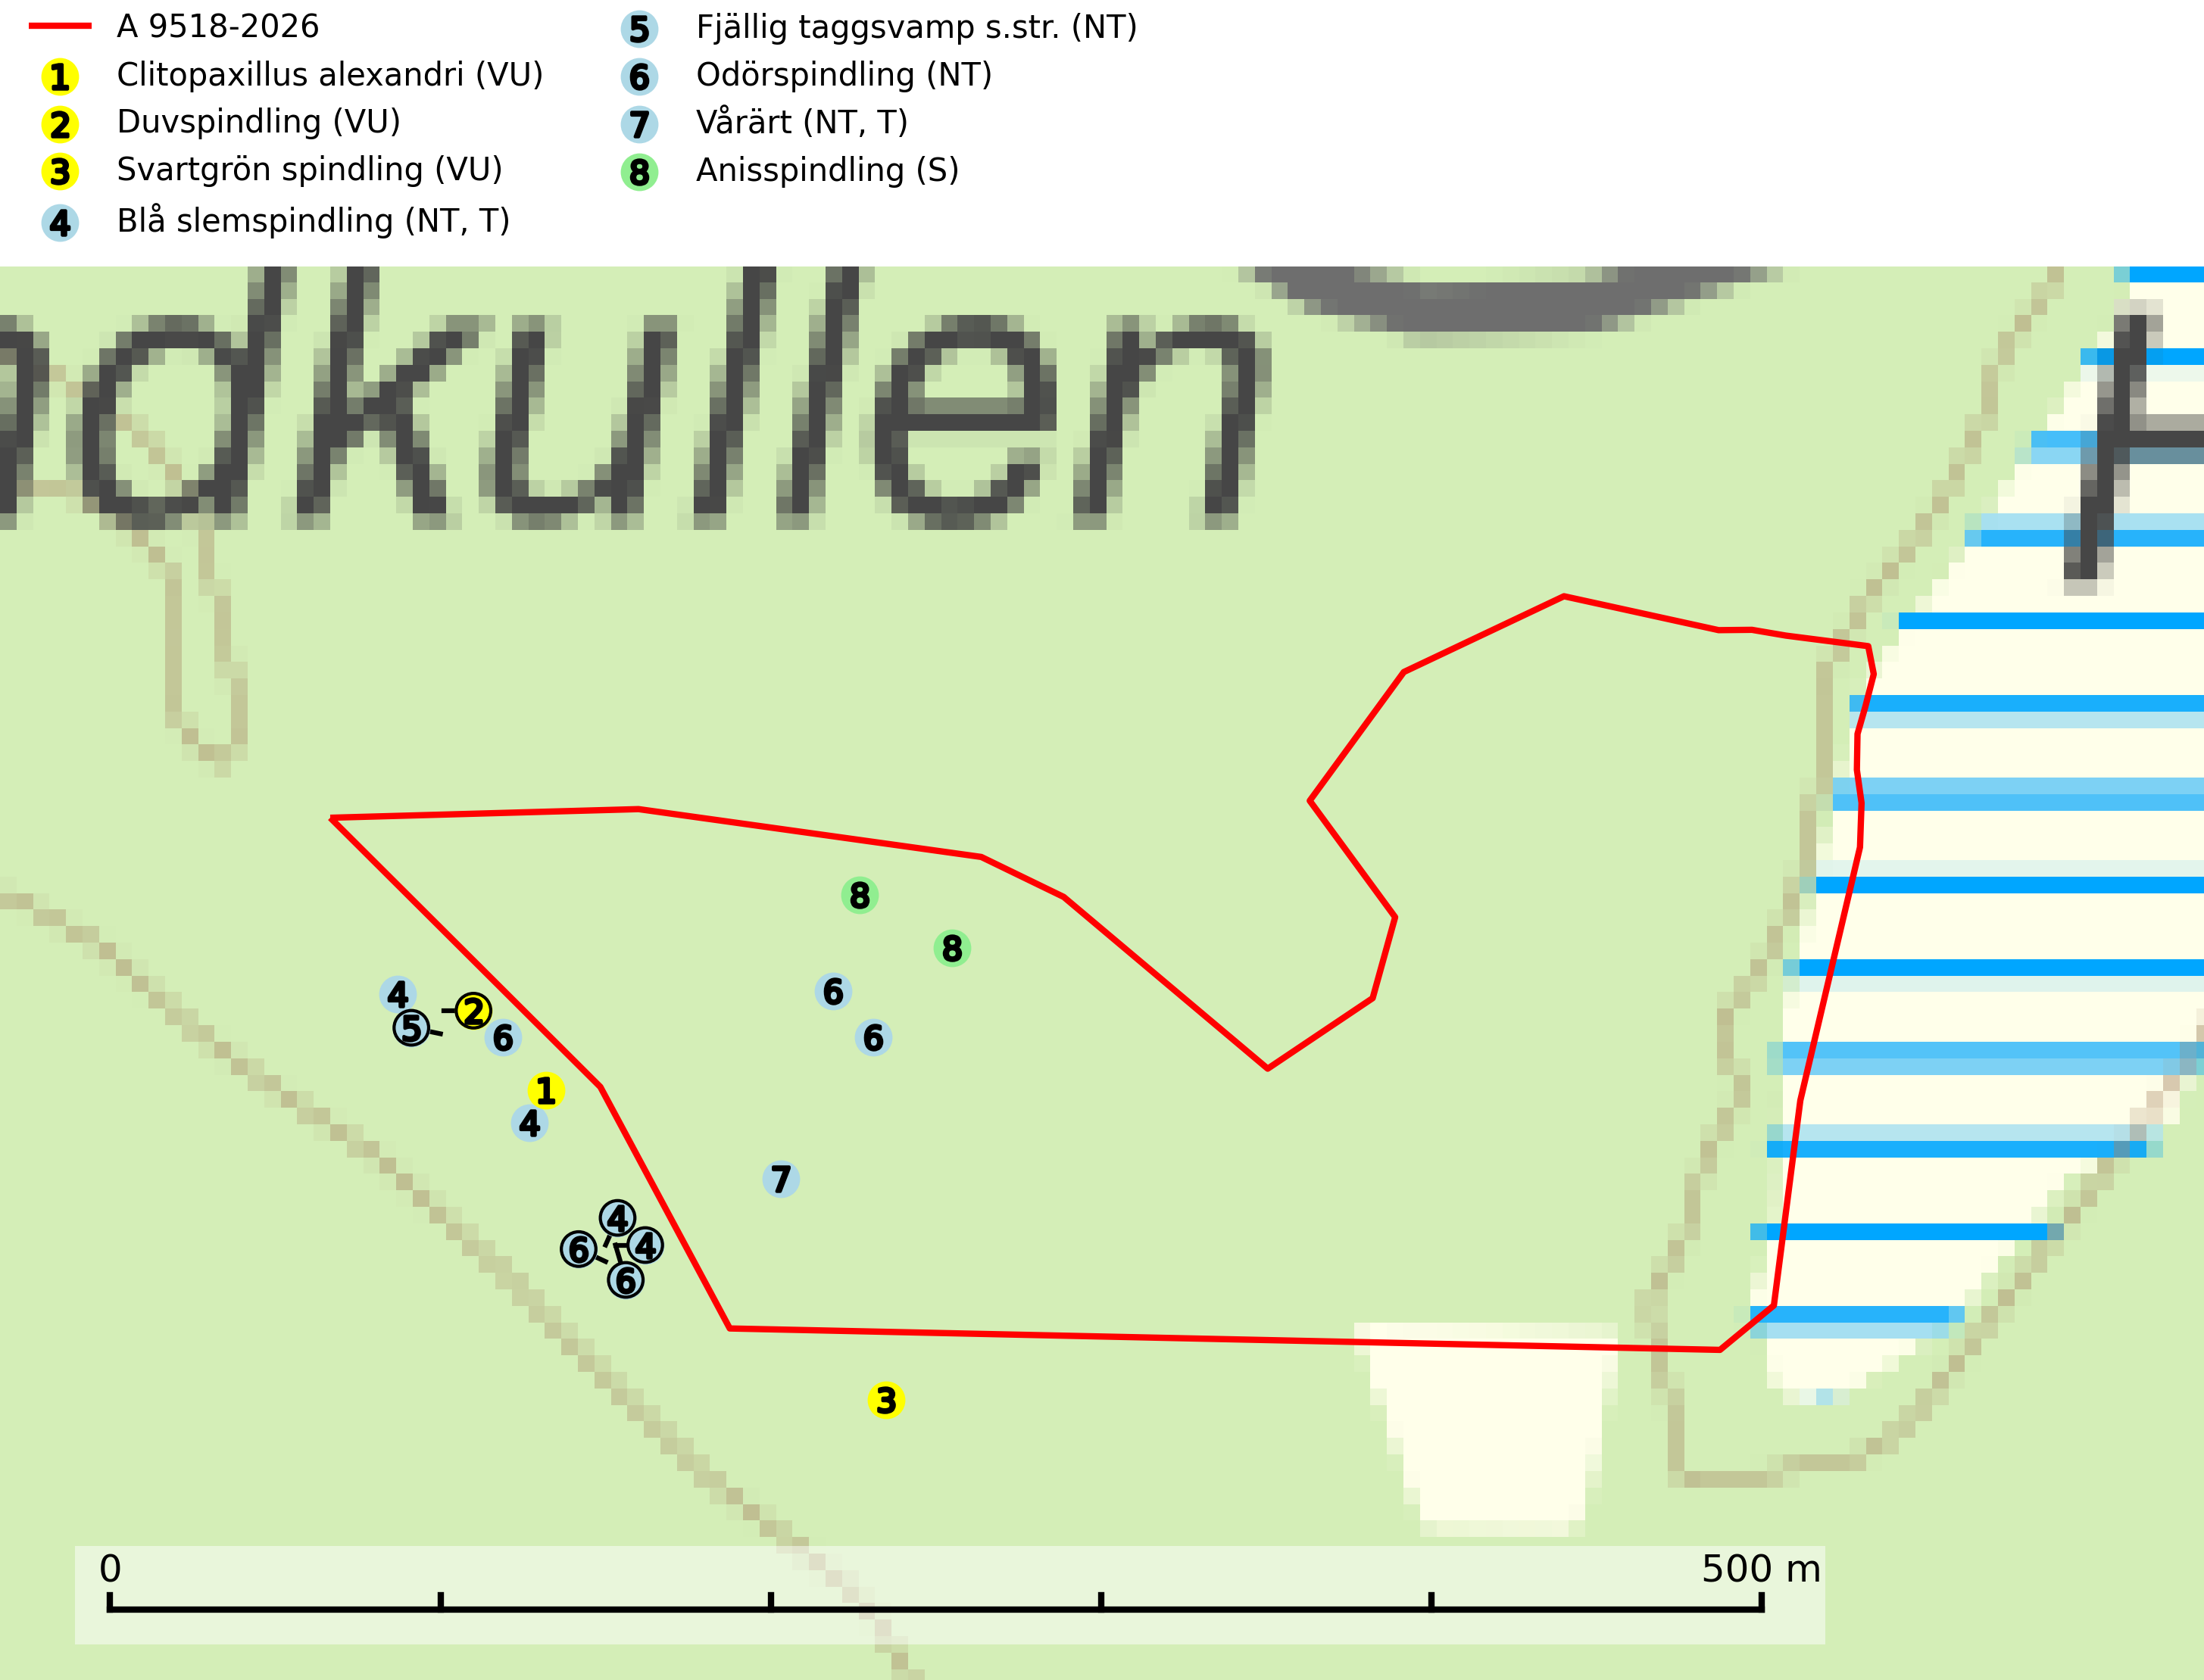
Figur 1. Fyndplatser för naturvårdsarter i och inom 24 meter från avverkningsanmälan. Markörer utan svart kant är placerade på fyndplatsen. Markörer med svart kant är placerade vid sidan av fyndplatsen och har ett svart streck som visar fyndplatsens exakta position. Kartans mittpunktskoordinat är N 6390506, E 724521 i SWEREF 99 TM.
I och inom 24 meter från avverkningsanmälan finns fynd av 8 naturvårdsarter, varav 7 är rödlistade, 2 är typiska (T) och 1 är signalart (S): Clitopaxillus alexandri (VU), duvspindling (VU), svartgrön spindling (VU), blå slemspindling (NT, T), fjällig taggsvamp s.str. (NT), odörspindling (NT), vårärt (NT, T) och anisspindling (S). Se Figur 1.

Tillsynsbegäran
Vi begär härmed att Skogsstyrelsen fattar beslut enligt miljöbalken som säkerställer att skogens höga naturvärden bevaras samt att EU-lagstiftning efterlevs och att artskyddsbrott förhindras.
Vi önskar även ta del av de ställningstaganden och beslut som myndigheten meddelar till följd av aktuell avverkningsanmälan och föreningens inlaga (se 34 § förvaltningslagen).

Naturvårdsarter och fridlysta arter
Nedan följer beskrivningar av de naturvårdsarter och fridlysta arter som har sina livsmiljöer och växtplatser i den avverkningsanmälda skogen. De påträffade naturvårdsarterna är ett tydligt kvitto på att det rör sig om en skog med höga naturvärden.
Clitopaxillus alexandri (VU) är en pluggtrattskivling som lever som nedbrytare i förna under gran och tall i äldre kalkbarrskog. Hittills endast bekräftad från ett fåtal lokaler på Gotland och en lokal i Västergötland. Det saknas indikation på att arten långsiktigt kan etablera och reproducera sig i skogar som kontinuerligt trakthyggesbrukas. Den typ av tjocka förnalager av lämplig kvalitet som utgör artens habitat hinner inte nyskapas under de omloppstider som råder mellan slutavverkningsfaserna. En fortlöpande minskning bedöms pågå p.g.a. slutavverkning av äldre kalkbarrskog (SLU Artdatabanken, 2026).
Duvspindling (VU) bildar mykorrhiza med tall och förmodligen även gran i torr, kalkrik barrskog. Arten är placerad högst upp i Skogsstyrelsens värdepyramid för bedömning av skog med höga naturvärden och utgör en mycket bra indikator på skyddsvärd kalktallskog av sydöstlig typ. Kalavverkning, markberedning och markavvattning utgör de främsta hoten (SLU Artdatabanken, 2024; Nitare & Skogsstyrelsen, 2019).
Svartgrön spindling (VU), som bildar mykorrhiza med gran och tall i ängsgranskog och barrblandskog på kalkrik mark, har i Sverige sin huvudsakliga utbredning på Gotland. Arten är placerad högst upp i Skogsstyrelsens värdepyramid för bedömning av skog med höga naturvärden och den missgynnas av intensivt skogsbruk och kalavverkningar. Svartgrön spindling är globalt rödlistad som nära hotad (NT) vilket innebär att Sverige har ett internationellt ansvar för arten (SLU Artdatabanken, 2024; Nitare & Skogsstyrelsen, 2019; IUCN, 2019).
Blå slemspindling (NT) är en mykorrhizasvamp som förekommer i kalkgranskogar med välutvecklade mossmattor och ett örtrikt fältskikt. Den växer även på rik mark i ädellövskog under bok, ek. lind och hassel. Växtplatserna har ofta hög luftfuktighet och ligger gärna i anslutning till en bäck eller ett fuktdråg där marken inte blir helt uttorkad under sommaren. Arten signalerar höga naturvärden och växer ofta tillsammans med många andra ovanliga och rödlistade arter. Den totala populationen i landet bedöms ha minskat och väntas fortsätta minska, främst till följd av avverkning av kalkbarrskogar. Blå slemspindling är typisk art för 9050 Näringsrik granskog (SLU Artdatabanken, 2026; Nitare & Skogsstyrelsen, 2019).
Fjällig taggsvamp s.str. (NT) bildar mykorrhiza med gran i granskog och barrblandskog, främst på frisk näringsrik mark i äldre skog med lång trädkontinuitet. Den totala populationen i landet har minskat och bedöms fortsätta minska till följd av avverkning av äldre barrskogar. Minskningstakten för den svenska populationen bedöms vara nära gränsvärdet för sårbar (VU) (SLU Artdatabanken, 2026).
Odörspindling (NT) bildar mykorrhiza med gran och tall i örtrik kalkbarrskog. Den uppträder huvudsakligen i äldre barrskogar så kallade ”bondeskogar” med en lång trädkontinuitet. Minskningstakten uppgår till 15 % inom 50 år och bedöms vara nära gränsvärdet för Sårbar (VU). (A2c+3c+4c). Virkesrika, äldre barrskogar med hög bonitet, på bättre jordar är en bristvara i befintliga, skyddade områden i Sverige och fler örtrika barrskogar med trädkontinuitet måste skyddas i större utsträckning än vad som tidigare gjorts. Områden med odörspindling bör inte gallras eller plockhuggas om inte huggningen efterföljs av skogsbete (SLU Artdatabanken, 2024).
Vårärt (NT) är en kalkgynnad mullväxt som är knuten till rik lundartad vegetation och har sin huvudsakliga förekomst i sydliga kalklövskogar, lövängen och hässlen. Den har även viktiga förekomster av reliktkaraktär i örtrika kalkgranskogar på frisk eller något fuktig mark i mellersta Sverige. Vårärt är en extra betydelsefull signalart i boreala och boreonemorala kalkgranskogar, då dessa förekomster nu är starkt fragmenterade och troligen visar på en flertusenårig ekologisk kontinuitet där spridning och etablering kan ha skett under postglaciala värmetiden. Arten tål inte dagens storskaliga skogsbruksmetoder och den kommer in på rödlistan för första gången 2025 till följd av en kraftig minskning (>50%) i Riksskogstaxeringens data. Vårärt är typisk art för 9050 Näringsrik granskog, 9020 Nordlig ädellövskog, 9160 Näringsrik ekskog och 9180 Ädellövskog i branter (Nitare & Skogsstyrelsen, 2019; SLU Artdatabanken, 2026).

